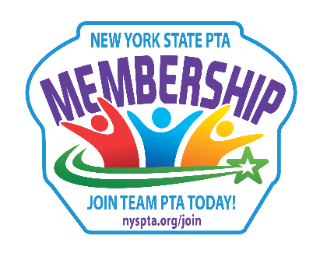
¡SKIP el FORMULARIO y ÚNETE ONLINE!
Unidades - añadir su enlace de la tienda en línea aquí o crear un código de escaneo utilizando un gratis en línea
Creador de código QR

SKIP EL FORMULARIO Y UNIRSE ONLINE
Añadir LINK o crear código QR para LINK

INFORMACION DEL MIEMBRO (Imprima claramente)

❑ Adjunto esta nuestra Cuota de Membresía para el 2025-2026. Total de - $__________
(Favor hacer cheques al agregar al nombre de su unidad aquí, o envíe efectivo exacto)
Nota: Todos los cheques devueltos se cobrarán un cargo.

1o NOMBRE DEL MIEMBRO - $ añadir su monto de cuotas aquí | EMAIL (para eCard)
MOBILE

NOMBRE DEL MIEMBRO DE FAMILIA ADICIONAL - $ añadir cantidad | EMAIL (para eCard)
MOBILE

NOMBRE DEL MIEMBRO DEL ESTUDIANTE - $ añadir cantidad
PROFESOR | GRADO

NOMBRE DEL MIEMBRO PROFESOR - $ añadir cantidad | EMAIL (para eCard)
MOBILE
Puede editar y utilizar esto como la parte trasera de su formulario o borrar completamente

¡Rellene aquí nombre de PTA necesita su apoyo! ¿Cómo puede usted ayudar?
Unirse – Donar – Voluntario

VOLUNTARIO
• Por favor, agrégueme a la lista Central de Voluntarios
Le enviaremos información todo el año con oportunidades de voluntariado que puedan surgir. El objetivo es mantenerlos informados sobre oportunidades y acontecimientos actuales de la escuela. Al registrarse, no hay obligación para ayudar a y puede eliminarse de la lista en cualquier momento.

¿POR QUÉ PTA?
Sus niños se benefician cuando usted se involucra con el PTA. Sus cuotas y donaciones de membresía ayudan a financiar programas y eventos de la PTA que no están disponibles a través del presupuesto regular (agregar nombre escolar). Algunos ejemplos son:

EVENTOS/PROGRAMAS (Personalizar enumerando lo que su PTA proporciona a la escuela o eliminar la sección)

FUNDRAISING /DONATIONS (Personalizar enumerando Fundraisers o formas en que el miembro puede donar o eliminar la sección)
__________________________________________________________________
MEMBERSHIP FORMULARIOS SE DEBEN POR fecha de relleno, 2026
¿Preguntas? Información de contacto contacto
¡Gracias por unirse! Su membresía y voluntad de apoyo
Para un uso PTA:
Compruebe #_________ fecha Ck _____
Efectivo _____ Monto $__________
Fecha de recepción_________________
Recibo___________________

